
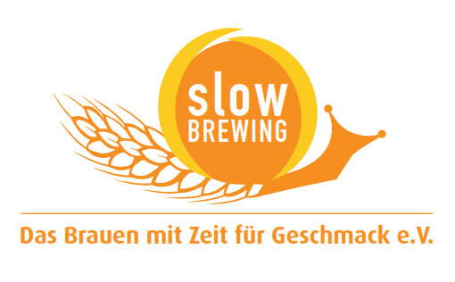
Presseinformation!

➲ Stieglbrauerei präsentiert Stiegl-Goldbräu Studenten-Edition
➲ Limitierte Sonderedition rechtzeitig vor Semesterbeginn
➲ Ab sofort in Gastronomie und Handel erhältlich

Flüssiges Studentenfutter -
Die Stiegl-Goldbräu Studenten-Edition

Die Sommerferien gehen zwar zu Ende, aber es gibt gute Nachrichten für alle Biergenießer unter den Studenten: Denn ab sofort gibt es Nahrung für die grauen Zellen auch in flüssiger Form. Stiegl präsentiert – rechtzeitig vor Semesterbeginn – die limitierte Stiegl-Goldbräu Studenten-Edition mit humorvollen Sprüchen rund um das Studentenleben auf den Etiketten. „Wir wollen mit dieser Sonderedition etwas Abhilfe schaffen, wenn die Materie gar zu trocken wird – denn das Studentenleben ist hart genug“, sagt dazu Stiegl-Marketingleiter Dr. Torsten Pedit mit einem Augenzwinkern.

Das Lieblingsbier der Österreicher, das Stiegl-Goldbräu, wird streng nach dem Reinheitsgebot aus dem Jahr 1516 gebraut. Und die Zutaten dafür kommen allesamt aus Österreich, wie zum Beispiel der Mühlviertler Hopfen oder die Weinviertler Braugerste. Auch der Faktor Zeit spielt in der Privatbrauerei der Österreicher eine ganz entscheidende Rolle. Und so wird der 12-gradige Märzenbierklassiker nach wie vor traditionell handwerklich nach überlieferten Verfahren gebraut.

Biervorrat für die Studenten-WG gewinnen
Zusätzlich warten beim Stiegl-Freundeskreis, dem Brauerei-Vorteilsclub, tolle Prämien und Gewinnmöglichkeiten auf die Genießer der Studenten-Edition. Wer also fleißig die Codes in den Kronenkorken sammelt, hat die Chance auf attraktive Gewinne wie zum Beispiel ein Bier-Vorrat für die WG, Veranstaltungstickets, ein Retro-Bike uvm. Da heißt es also, Vorrat anlegen, denn die Studenten-Edition ist nur in limitierter Menge erhältlich!

Neu in Gastronomie und Handel
Ab sofort ist die Stiegl-Goldbräu Studenten-Edition in der 0,33 Liter-Flasche in der Gastronomie und im Lebensmittelhandel in ganz Österreich sowie im Stiegl-Braushop (Salzburg) und in den Stiegl-Getränkeshops (Salzburg und Wien) erhältlich. Aber nur solange der Vorrat reicht!

2015-09-11

Rückfragen richten Sie bitte an:

Stiegl-Pressestelle, Mag. Alexandra Picker-Rußwurm, c/o Hebenstreit & Picker PR GmbH.
Tel. 0662-841187-0, E-Mail office@hebenstreit-picker.at

